CAS PRATIQUE
Madame Nicole G., 52 ans | TAG / Trouble d'Adaptation avec Anxiété (TAA)
ESN – Hygiène psycho-émotionnelle – Module 6 • Mars 2026

Résumé du cas clinique
Nicole G., 52 ans, fonctionnaire. Consulte pour insomnie, manifestations cardio-respiratoires (tachycardie, vertiges), tension interne et réactivité émotionnelle exacerbée. En arrêt de travail depuis 3 semaines suite à un conflit avec son directeur lui demandant de changer de bureau. Elle rumine en permanence, évite de sortir, redoute de croiser des collègues. Aucun antécédent psychiatrique. Première décompensation anxieuse documentée. Diagnostic retenu : Trouble d'Adaptation avec Anxiété (TAA).

1 · Analyse sémiologique – Profil de Nicole G.

Dimension | Éléments relevés chez Nicole G.
Motif de consultation | Insomnie + manifestations cardio-respiratoires attribuées à l'HTA. Tension interne, réactivité émotionnelle.
Signes psychiques | Ruminations incessantes (travail), appréhension, inquiétudes, difficultés de concentration, sentiment d'injustice, inutilité, incapacité à accepter la situation.
Signes somatiques | Tachycardie, vertiges (cardiovasculaires/neurovégétatifs), boule dans la gorge, impression d'étouffer (respiratoire), grande angoisse.
Signes comportementaux | Évitement social (refuse de sortir, de croiser des collègues). Arrêt de travail depuis 3 semaines. Fatigabilité, difficultés de concentration, hyper-excitabilité.
Contexte perturbateur | Conflit professionnel récent (<3 mois) : directeur exigeant une mutation perçue comme injuste. Peur de ne pas retrouver un emploi. Aucun soutien ressenti des collègues.
Niveau de souffrance | Élevé : anxiété excessive par rapport à la situation objective. Retentissement social (évitement), professionnel (arrêt maladie) et familial (rumine même lors des visites des enfants).
Antécédents | Aucun antécédent de trouble anxieux ou dépressif. Première décompensation documentée.

💡 Points de vigilance : l'évitement progressif risque de renforcer et chroniciser le trouble. Pas d'antécédent psychiatrique → pronostic favorable si prise en charge rapide.

2 · Diagnostic retenu : TAA vs TAG – différenciation

Critère | TAG (Trouble Anxieux Généralisé) | TAA (Trouble Adaptation avec Anxiété)
Facteur déclenchant | Pas nécessairement lié à un événement identifiable | Clairement consécutif à un événement stressant < 6 mois
Durée | Chronique, terrain de fond permanent | Temporaire, disparaît à distance de l'événement
Intensité de l'anxiété | Anxiété diffuse, persistante sur de multiples sujets | Plus intense, envahissante, focalisée sur l'événement ET sur des scénarios redoutés/anticipés
Ruminations | Généralisées (santé, argent, avenir, proches) | Spécifiques à la situation stressante identifiée
Cas Nicole | Moins probable – pas de fond anxieux connu | ✅ Profil correspondant : conflit pro récent < 3 mois, anxiété ciblée sur le travail, première décompensation

💡 Le TAA peut se confondre avec le TAG mais l'anxiété y est plus intense et centrée sur un événement identifiable. Dans ce cas, le conflit professionnel récent (<3 mois) oriente clairement vers le TAA.
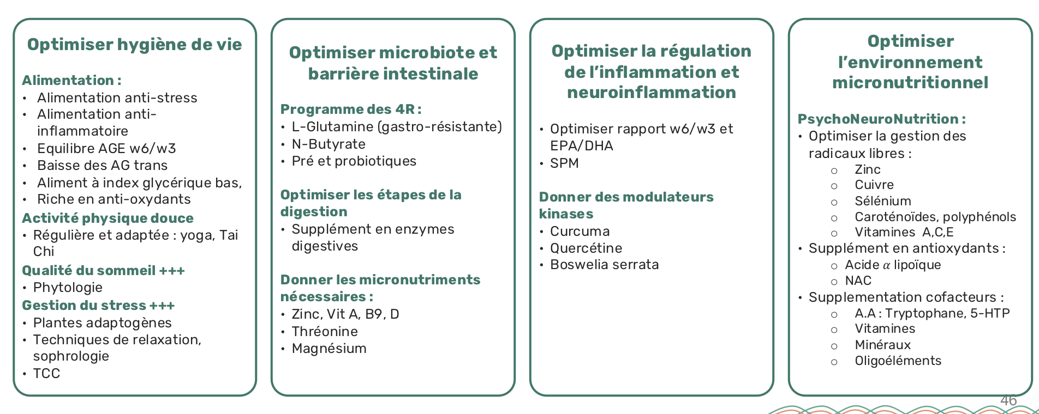

3 · Synthèse sémiologique – Mécanismes physiopathologiques

Registre | Signes cliniques chez Nicole | Mécanisme physiopathologique
Psychiques | Ruminations, appréhension, inquiétudes, troubles de concentration, sentiment d'injustice, incapacité à changer | Hyperactivation amygdale → déséquilibre avec cortex préfrontal → pensées envahissantes non contrôlées
Somatiques cardio-vasculaires | Tachycardie, palpitations, vertiges | Activation orthosympathique (noradrénaline) → ↑ FC, ↑ TA, vasoconstriction
Somatiques respiratoires | Boule dans la gorge, impression d'étouffer, angoisse | Hyperactivité neurovégétative → tension laryngée, hyperventilation latente
Comportementaux | Évitement social (rue, collègues), arrêt de travail, retrait | Réponse comportementale de fuite → renforce le trouble (conditionnement anxieux)
Sommeil | Insomnie (endormissement difficile, réveils nocturnes) | Hyperactivation tronc cérébral (noyaux éveil) + cortisol élevé → incapacité à dormir

💡 Le déséquilibre amygdale / cortex préfrontal est le mécanisme central. L'hyperactivation orthosympathique explique les signes cardio-vasculaires. L'évitement comportemental entretient et aggrave le trouble.

4 · Proposition d'accompagnement naturopathique

Axe d'action | Propositions concrètes
🌿 Phytologie prioritaire | • Aubépine : tachycardie, palpitations, oppression thoracique → signes cardio-vasculaires prédominants  • Passiflore : anxiété avec manifestations neurovégétatives (vertiges, boule à la gorge), agitation  • Valériane : stress intériorisé, ruminations nocturnes, tensions neuro-musculaires  • Association possible Aubépine + Passiflore ou + Valériane selon profil du moment
🧘 Gestion du stress | • Sophrologie / relaxation : régulation ortho/parasympathique, techniques respiratoires  • TCC : restructuration cognitive des pensées automatiques négatives (injustice, peur de l'avenir)  • Cohérence cardiaque : 5 min × 3/jour, régule SNA
🥗 Alimentation anti-stress | • Supprimer excitants (café, alcool, sucres raffinés)  • Privilégier aliments riches en tryptophane (précurseur sérotonine) : œufs, légumineuses, oléagineux  • Apport magnésium : amandes, noix, légumes verts (anti-stress musculaire)  • Équilibre oméga 6/oméga 3 – privilégier EPA/DHA (effets anti-neuroinflammation)
💊 Micronutrition | • Magnésium bisglycinate : réduction hyperexcitabilité neuromusculaire  • Vitamines B (B6, B9, B12) : cofacteurs synthèse sérotonine  • Zinc, Vitamine D : soutien nerveux et immunitaire  • 5-HTP ou Tryptophane (si déficit sérotoninergique avéré) – à distance des repas
🦠 Microbiote | • Bilan intestinal (perméabilité, dysbiose) – axe intestin-cerveau impliqué dans l'anxiété  • Programme 4R : Retirer irritants, Restaurer (enzymes), Réinoculer (probiotiques), Régénérer (L-glutamine)  • Fermentés lacto, fibres prébiotiques
🏃 Activité & sommeil | • Yoga doux ou marche quotidienne : régulation axe HHS, libération BDNF  • Hygiène du sommeil : horaires fixes, luminothérapie le matin, rituels de coucher  • Éviter écrans le soir (perturbation mélatonine)

💡 Orienter en priorité vers un médecin et si nécessaire un psychologue (TCC) en soutien à l'approche naturopathique. Ne pas substituer la prise en charge médicale. L'aubépine est la plante de première intention ici (prédominance cardio-vasculaire).

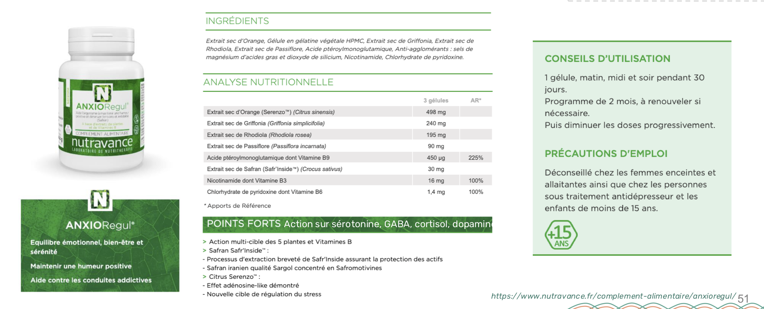

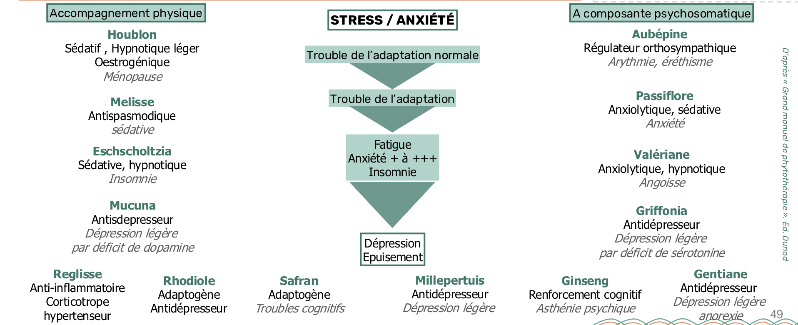

Sources

• Support de cours ESN – Psychopathologie générale (mars 2026) – Pascale Faivre
• Cas pratique ESN – Hygiène psycho-émotionnelle Module 6 (mars 2026)
• Dr Eric Lorrain – Grand manuel de phytothérapie, Dunod
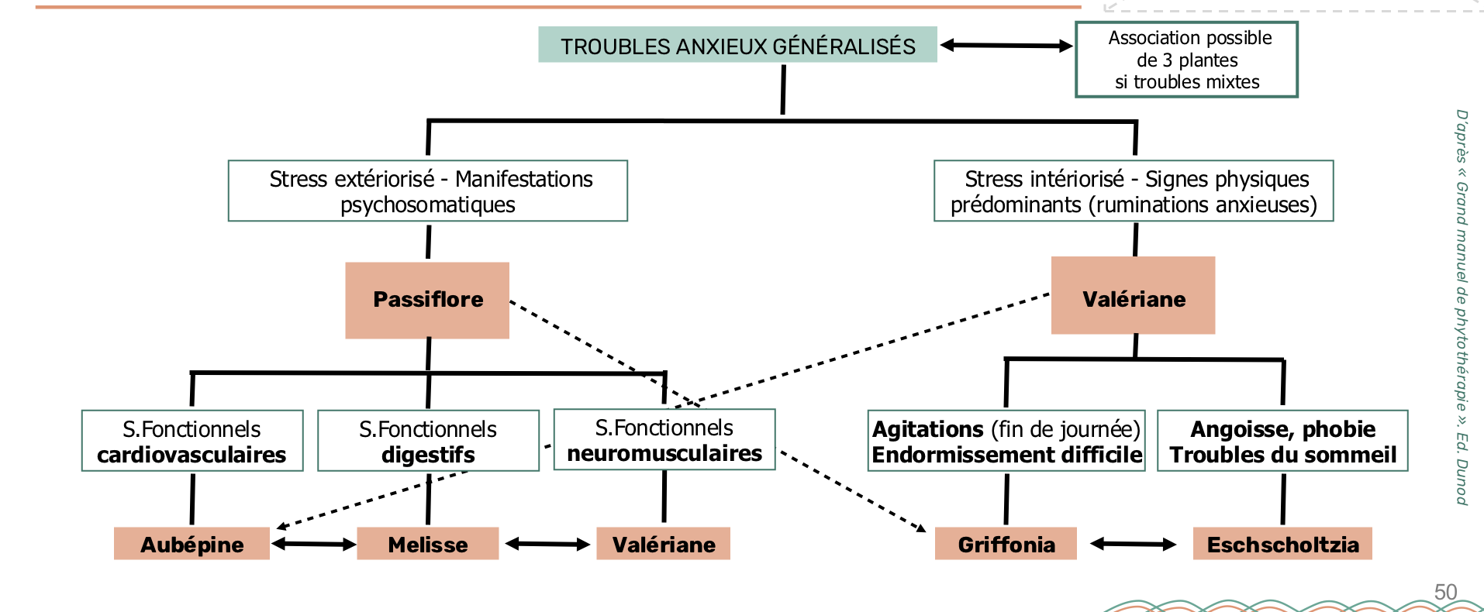
• Pascale Faivre – Spleen ou Stress, PNEI, Ed. Amyris 2016

